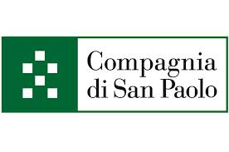

“INSIEME... PER TROVARE RISPOSTE”
I problemi dei familiari dei pazienti psichiatrici. Quali risposte alle loro domande?.

TORINO 14 NOVEMBRE dalle ore 14.30 alle ore 18.30
Via Maria Vittoria 12 Torino Sala Consiglieri - Città Metropolitana Torino

Temi affrontati :
Il “dopo di noi”, la Successione, INPS ( invalidità, reversibilità, contribuzione maturata), assistenza fornita dai CSM dell'ASL, il mantenimento delle condizioni di vita autonoma presso l'abitazione di proprietà, Tutela e Amministrazione di Sostegno, rapporti tra Tutore/ Amministratore di Sostegno e gli Operatori dei Servizi, Personale delle Strutture e i relativi livelli di responsabilità nei confronti del paziente .

INTERVENGONO ALLA TAVOLA ROTONDA:
Saluiti istituzionali
Barbara Rosina - Presidente Ordine Assistenti Sociali
Diego Lopomo - Responsabile Ufficio Pubblica Tutela e Rapporti con l'Autorità Giudiziaria Città Metropolitana di Torino
Elena Violante- Assistente Sociale Ufficio Pubblica Tutela Città Metropolitana di Torino
Maria Rosaria Sardella Medico Psichiatra AslTo1
Cinzia Alesiani – Avvocato del Foro di Torino
Giuseppina Mantione – INPS Responsabile URP
Domenica Cetani - Patronato INAS /CISL Torino Direttore provinciale
MODERATRICE: Lina Visentin Assistente Sociale

